УТВЕРЖДАЮ ИП ПЕТАНОВ
___________________________

Бизнес-план:
«Бизнес (вендинг) с массажными креслами, оборудованными купюроприемником в Нижнем Тагиле»

Идея проекта: Петанов П.Н.

Разработчик: ООО «Стратегия роста»

Г. Екатеринбург
2012 г.

СОДЕРЖАНИЕ

РЕЗЮМЕ 3

МАРКЕТИНГОВЫЙ ПЛАН 4

1.1. Описание услуги 4

1.2. Маркетинговый анализ 5

1.3. Маркетинговая стратегия 6

ОРГАНИЗАЦИОННЫЙ ПЛАН 8

ПРОИЗВОДСТВЕНЫЙ ПЛАН 9

ФИНАНСОВЫЙ ПЛАН 13

ПРИЛОЖЕНИЕ 1 17

ПРИЛОЖЕНИЕ 2 19

ПРИЛОЖЕНИЕ 3 20

ПРИЛОЖЕНИЕ 4 21

РЕЗЮМЕ
Идея проекта заключается в развитии сети массажных услуг, осуществляемых при помощи вендингового массажного кресла.
Организатор бизнеса ИП Петанов.
Проектируемая сеть будет состоять из 34 точек в городе Нижний Тагил, в которых будут установлены массажные кресла. Бизнес организован в мае 2012 года, в настоящее время функционирует 2.
Из опыта работы существующих точек спрогнозированы доходы: ожидаемое количество клиентов в составит 100 чел, ожидаемый прогноз продаж при установке 34 кресел в Нижнем Тагиле составит 340 тыс. руб. в месяц.
Поставку кресел осуществляет компания Magic Rest Суммарная инвестиционная потребность составляет 1984 тыс. руб., инвестиции направляются на покупку оборудования.
Постоянные расходы составят 13,67 тыс. руб. в месяц.
Переменные расходы составляют 162 руб. в месяц на одну точку в которой установлено массажное кресло.
Начиная с четвертого месяца отдача с каждой точки составит 100 клиентов или 10 тыс. руб. прибыль в месяц составит 245,8 тыс. руб.Чистая прибыль в первый год составит 2430 тыс. руб., во второй год 2950 тыс. руб.
Суммарный дисконтированный доход проекта за два года составит 2888,54 тыс. руб.
Проект окупается за 11 месяцев. Индекс доходности проекта 1,15. Точка безубыточности проекта равна двум, следовательно, при эксплуатации двух кресел покрываются текущие расходы по обслуживанию и эксплуатации.
В целом проект оценивается как малорисковый, и высокодоходный: инвестиционная потребность проекта составляет 1,98 млн. руб., средства вкладываются в покупку оборудования, рентабельность проекта 72 %.

МАРКЕТИНГОВЫЙ ПЛАН

1.1. Описание услуги

Идея проекта заключается в развитии сети массажных услуг, осуществляемых при помощи вендингового массажного кресла.
Организатор бизнеса ИП Петанов.
Проектируемая сеть будет состоять из 34 точек в городе Нижний Тагил, в которых будут установлены массажные кресла. Бизнес организован в мае 2012 года, в настоящее время функционирует 2 точки по адресу:
- Оздоровительный центр «Цунами», г. Н.Тагил, ул. Садовая, 16;
- Пансионат «Аист», г. Нижний Тагил, гора Долгая, 139-й км Серовского тракта.
В каждой точке устанавливается массажное кресло Magic Rest, являющееся собственностью ИП Петанов. С оздоровительными центрами и прочими компаниями, на территории которых будет размещены массажные кресла, заключается договор аренды площади. Пример договора приведен в приложении 1.
Внешний вид массажного кресла и характеристики представлены в приложении 2.
Массажное кресло Magic Rest пользуется огромной популярностью в местах большого скопления людей - домах отдыха, wellness-центрах, саунах, торговых и офисных центрах.
Кресла Magic Rest представляют собой высокотехнологичные аппараты премиум-класса, которые очень выигрышно вписываются в любой интерьер. Массажные механизмы нового поколения обеспечивают оптимальный расслабляющий массаж, приводя в тонус все основные группы мышц. Кресла могут осуществлять несколько техник. Под воздействием эллиптических роликов, которые плавными движениями ходят по спине вверх и вниз, улучшается общее самочувствие, снимается психологический дискомфорт, проходят головные боли, стимулируется кровообращение, нормализуется давление, обмен веществ. В массажных креслах предусмотрено несколько видов массажа: роликовый, вибрацион­ный, воздушно-компрессионный.
По способу воздействия роликовый массаж может быть: постукивающим, разминающим, растирающим, шиацу, прокатывающим. Вибрационный массаж оказывает выраженное тонизирующее действие на центральную и периферическую нервную систему и способствует эффективному расслаблению. Воздушно-компрессионный массаж можно получить только в массажном кресле - за счет поочередного надувания и сдувания встроенных под обивкой воздушных камер разогреваются все группы мышц, улучшается кровоток. Сеансы воздушного массажа способствуют омоложению организма, увеличивая питание тканей кислородом. Такой массаж не заменяет ручной, но прекрасно его дополняет, разогревая мышцы клиента, нормализуя процессы нервной системы, он подготавливает клиента к рукам специалиста. Противопоказаниями к назначению механомассажа являются общие противопоказания к назначению физиопроцедур, а также моче- и желчекаменная болезнь, тромбофлебит остеохондроз позвоночника при наличии острого болевого синдрома или наличие межпозвоночной грыжи размером более 5 мм.

1.2. Маркетинговый анализ

Вендинг (англ. Vending от англ. Vend - торговать (через автоматы)) — это продажа товаров и услуг с помощью автоматизированных систем (торговых автоматов). Слово, «vend», вытекает из латинского термина, vendere, что означает «для продажи», или давать общественности что-то для покупки. Вендинг получил широкое распространение в мире, как удобный и не очень требовательный способ вести торговлю или оказывать услуги.
По данным различных исследований на российском рынке наибольшей популярностью пользуются вендинговые кофе-автоматы. Следом идут торговые автоматы с едой – шоколадки, чипсы, орешки.
Доля других вендинговых торговых автоматов, в том числе и массажных кресел, в общем объеме составляет 10%. Основываясь на этих данных, можно сделать вывод, - ниша массажных кресел для бизнеса на рынке вендинг-автоматов практически свободна, следовательно, конкуренция меньше, больше возможностей для выгодного вложения денег.
Мировая индустрия вендинга массажных кресел находится в наивысшей точке развития в США, Австралии, Европе и Азии (Китай, Япония, Корея, Тайвань, Индонезия, Сингапур) - родоначальнице этого вида бизнеса. В странах Европы, Азии, в США и Австралии уже давно развивается бизнес массажных кресел, как экспресс-услуги. В России же развитие сетей Вендинговых массажных кресел находится только в самом начале пути. Компания Magic Rest - это первая и самая крупная компания, профессионально занимающаяся Вендингом массажных кресел. Эти страны быстро поняли возможности так называемого легкого вендинга – бизнеса без необходимости ежедневного обслуживания и трудностей с ингредиентами. Массажные кресла произведены на крупнейшем заводе Irest. Компания Magic Rest держит на все оборудование привлекательную цену в России, благодаря масштабам продаж и установок.
В Нижнем Тагиле установлено 2 массажных кресла. По итогам работы за май-июль 2012 года среднее количество клиентов в точке составило 106 чел.
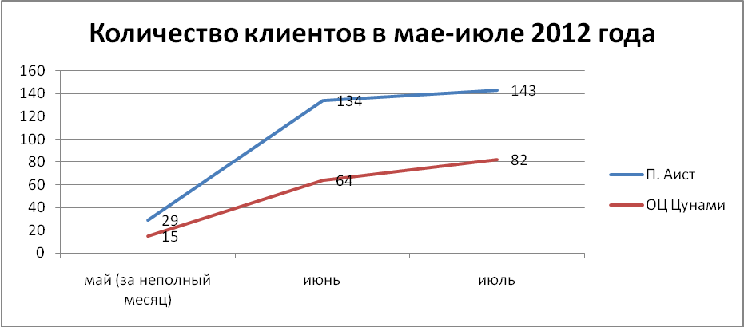

Рисунок 1- Количество клиентов в мае-июле 2012 года

Таблица 1- Количество клиентов по итогам мая-июля 2012 года в Н. Тагиле
Кол-во клиентов | май (за неполный месяц) | июнь | июль | Среднее
П. Аист | 29 | 134 | 143 | 139
ОЦ Цунами | 15 | 64 | 82 | 73
Среднее | 44 | 198 | 225 | 106

Ожидаемое количество клиентов в месяц в каждой точки для расчетов проекта принимаем 100 чел.

1.3. Маркетинговая стратегия

Места установок массажных кресел Magic Rest
Для того чтобы получать максимальную отдачу от массажных кресел, необходимо правильно подобрать места установки. Основными критериями является большое скопление людей, особенно места ожиданий и отдыха. Одними из наиболее предпочтительных мест установки вендинговых массажных кресел Magic Rest являются торговые центры, бизнес-центры, аэропорты, вокзалы, фитнес-клубы, гостиницы, салоны красоты, сауны, автомойки, кинотеатры и т.д. Предполагаемый список точек установки массажных кресел в Нижнем Тагиле представлен в приложении 3.

Клиенты
Клиенты все люди, которые оказались в непосредственной близости от массажного кресла. Даже если люди с опаской оглядывают кресло, вся их неуверенность рассеивается, как только они почувствуют на себе действие массажа. Высококачественный, приятный и полезный массаж всегда находит положительный отклик в клиентах.
Многие люди уже побывали за границей, где эта индустрия уже достаточно хорошо развита и имеют представление о массажных креслах, а значит и в России экспресс-массаж будет набирать обороты и привлекать все новых и новых клиентов.

Реклама

Главная задача – это привлечь клиентов. Для этого очень хорошо подходят промо-акции с приглашением воспользоваться экспресс-массажем, а так же яркая и понятная реклама, которой оснащено кресло.
Изготовление рекламного щита, который устанавливается возле каждого кресла составляет 1700 руб.
Кроме того предполагаются следующие рекламные мероприятия:
- изготовление рекламных листовок, для размещения в местах установки, с информацией о пользе и эффективности массажных кресел.
- рекламные статьи в печатных целевых изданиях.
Текущие рекламные расходы составят 5 тыс. руб. в мес.

Цена и ценовая политика
Цена на услугу составляет 10 руб. за минуту, средняя продолжительность сеанса массажа 10 мин. Следовательно, стоимость обслуживания для одного клиента составит 100 руб.
Ценовая политика с точками, размещения массажных кресел основана на стимулировании объемов реализации. Компании, размещающие у себя массажные кресла получают 15 % от выручки.

Прогноз продаж
Ожидаемое количество клиентов с одной точки принимаем равной 100 чел. в месяц. Продолжительность одного сеанса в среднем 10 мин. Доход с одной точки в месяц составит 10000 руб. Ожидаемый прогноз продаж при установке 34 кресел в Нижнем Тагиле составит 340 тыс. руб. в месяц.

ОРГАНИЗАЦИОННЫЙ ПЛАН

Организационная форма – ИП.
Продажу кресел осуществляет компания Magic Rest, адрес: г. Москва. ул. 2я Парковая, д.14А, телефон: 8-800-1001-381, (495) 507 92 30. Договор купли-продажи оборудования приведен в приложении 4.

ПРОИЗВОДСТВЕНЫЙ ПЛАН

Процесс организации деятельности по развитию сети массажных точек включает следующие этапы:
1. Закупка кресел (32 шт.).
2. Предварительное заключение договоров аренды мест установки массажных кресел.
3. Установка кресел в точках.
4. Обслуживание деятельности.
В настоящий момент стоимость одного кресла с доставкой и установкой составляет 62 тыс. руб.
Расчет инвестиционной потребности представлен в таблице 2.

Таблица 2 - Расчет инвестиционной потребности
 | Цена с доставкой и установкой, тыс. руб. | Кол-во, шт. | Стоимость, тыс. руб.
Массажное кресло с купюроприемником Magic Rest SL A 07-1-TT | 62 | 32 | 1984
Итого |  |  | 1984

Суммарная инвестиционная потребность составляет 1984 тыс. руб., инвестиции направляются на покупку оборудования.
Стоимость изготовления рекламного оформления одного массажного кресла Magic Rest составляет 1700 руб.
Вендинг массажных кресел имеет свои особенности. Так как массаж – это услуга, то очень важно его качество. Клиент вернется снова, только если массаж ему понравится. Поэтому самый главный приоритет– это качество предоставляемой услуги, а именно массажа. Второй важный момент – это поддержание оборудования в чистоте. Клиент никогда не сядет в грязное или пыльное кресло.
Изначально лучше делать акцент на более дешевый спектр услуг для того, чтобы люди привыкли пользоваться кресел, а для этого не пожалели незначительной суммы денег. Купюроприемники и монетоприемники на массажных креслах Magic Rest (пр-во ICT Corporation, Тайвань) настроены таким образом, что могут принимать 3 вида купюр –10, 50 и 100 руб. (Монетоприемники HI 009 могут настраиваться на прием до 9 типов монет единовременно).
При расчете расходов необходимо учесть стоимость размещения кресел, т.е. арендную плату. По опыту плата составляет 15 % от выручки.
Так же важным вопросом являются налоги. Лучше всего для этого бизнеса подходит упрощенная система налогообложения. Налог будет равен 6% от выручки.
Что же касается экспедирования и обслуживания массажных кресел Magic Rest, экспедировать кресла необходимо раз в неделю, для того, чтобы извлекать деньги, а так же, чтобы следить за состояние кресла: грязь, исправность и т.д. Для этого закладываются транспортные расходы из расчета 30 руб. за одно посещение, или 120 труб. За точку в месяц.
Так же существуют другие расходы, промо-акции, рекламное оснащение, телефонная связь, зарплата персоналу, аренда помещений для офиса.
Компания Magic Rest дает гарантию на все движущиеся элементы сроком до 2 лет. Далее, если у Вас ломается кресло, либо есть необходимость починить какое-либо другое массажное кресло, то Magic Rest предлагает свой сервисный центр. Для расчета окупаемости возьмем бесплатный ремонт в течение года.
Расчет постоянных расходов представлен в таблице 3.

Таблица 3 – Расчет постоянных расходов
Постоянные расходы | Сумма, руб.
Аренда офиса (15 кв. м.) | 6500
Телефонная связь | 1000
Зарплата директору (МРОТ) | 4611
Страховые взносы | 1568
Итого | 13678,74
Постоянные расходы составят 13,67 тыс. руб. в месяц.
Расчет переменных затрат на одну точку представлен в таблице 4.

Таблица 4 – Расчет переменных расходов
Переменные расходы | Сумма, руб.
Аренда, 15 % от выручки, за одну точку | 1500
Транспортные расходы на 1 точку в мес. | 120
Итого | 1620
Переменные расходы составляют 1620 руб. в месяц на одну точку, в которой установлено массажное кресло.
План доходов и расходов представлен в таблице 5.
Закупать кресла и устанавливать кресла предполагается в течение двух месяцев. В первый месяц количество клиентов в точке будет составлять 22 чел, во второй месяц 99 человек, с третьего месяца достигается проектное количество клиентов в месяц- 100 чел.

Таблица 5 - План доходов и расходов

 | Первый год |  |  |  |  |  |  |  |  |  |  |  | Итого первый год | Второй год
 | 1 | 2 | 3 | 4 | 5 | 6 | 7 | 8 | 9 | 10 | 11 | 12
Кол-во установленных массажных кресел, шт. | 2 | 22 | 34 | 34 | 34 | 34 | 34 | 34 | 34 | 34 | 34 | 34 |  | 34
Кол-во клиентов на одной точке, чел. | 22 | 99 | 100 | 100 | 100 | 100 | 100 | 100 | 100 | 100 | 100 | 100 |  | 100
Стоимость одного сеанса, руб. | 100 | 100 | 100 | 100 | 100 | 100 | 100 | 100 | 100 | 100 | 100 | 100 |  | 100
Выручка от реализации, тыс. руб. | 20,0 | 48,4 | 336,6 | 340,0 | 340,0 | 340,0 | 340,0 | 340,0 | 340,0 | 340,0 | 340,0 | 340,0 | 3465,0 | 4080,0
Расходы
Стоимость аренды !!!!! | 3,0 | 7,3 | 50,5 | 51,0 | 51,0 | 51,0 | 51,0 | 51,0 | 51,0 | 51,0 | 51,0 | 51,0 | 519,8 | 612,0
Транспортные расходы !!!!!!!!! | 0,2 | 2,6 | 4,1 | 4,1 | 4,1 | 4,1 | 4,1 | 4,1 | 4,1 | 4,1 | 4,1 | 4,1 | 43,7 | 49,0
Реклама |  | 37,4 | 17,0 | 5,0 | 5,0 | 5,0 | 5,0 | 5,0 | 5,0 | 5,0 | 5,0 | 5,0 | 99,4 | 60,0
Постоянные расходы | 13,7 | 13,7 | 13,7 | 13,7 | 13,7 | 13,7 | 13,7 | 13,7 | 13,7 | 13,7 | 13,7 | 13,7 | 164,1 | 164,1
Налоги (УСН "доходы", 6%), всего | 1,2 | 2,9 | 20,2 | 20,4 | 20,4 | 20,4 | 20,4 | 20,4 | 20,4 | 20,4 | 20,4 | 20,4 | 207,9 | 244,8
Итого расходы | 18,1 | 63,9 | 105,4 | 94,2 | 94,2 | 94,2 | 94,2 | 94,2 | 94,2 | 94,2 | 94,2 | 94,2 | 1034,9 | 1129,9
Чистая прибыль | 1,9 | -15,5 | 231,2 | 245,8 | 245,8 | 245,8 | 245,8 | 245,8 | 245,8 | 245,8 | 245,8 | 245,8 | 2430,1 | 2950,1

Первый месяц в таблице 5 отражает текущую деятельность. Прибыль с учетом уплаты налогов и выплаты зарплаты, которая составляет МРОТ, составляет 1,9 тыс. руб.
Во втором месяце устанавливается 20 кресел, предполагаем, что в первый месяц количество клиентов будет на уровне 22 чел., 3быток во второй месяц составит -15 тыс. руб., это связано с дополнительными расходами по изготовлению и установке рекламных щитов.
В третьем месяце устанавливается еще 10 кресел, отдача с кресла составит 99 клиентов. Прибыль в третий месяц составит 231 тыс. руб.
Начиная с четвертого месяца, отдача с каждой точки составит 100 клиентов или 10 тыс. руб. прибыль в месяц составит 245,8 тыс. руб.
Чистая прибыль в первый год составит 2430 тыс. руб., во второй год 2950 тыс. руб.

ФИНАНСОВЫЙ ПЛАН

План движения денежных средств представлен в таблице 6.
В плане представлено движение денежных средств от операционной (от использования массажных кресел), инвестиционной (от вложений в покупку оборудования) и финансовой (обеспечение денежными средствами) деятельности.
Денежный приток от реализации услуг в первый год составит 2446 тыс. руб.
Денежный приток от реализации услуг во второй год составит 295 тыс. руб.
В инвестиционном разделе, представлены затраты покупку массажных кресел. Суммарные затраты с доставки составят 1984 тыс. руб.
В финансовом разделе представлены источники финансирования проекта. Проект финансируется за счет средств участников проекта.
Расчет дисконтированного дохода проекта представлен в таблице 7.

Таблица 6 – План движения денежных средств
 | Первый год |  |  |  |  |  |  |  |  |  |  |  | Итого первый год | Второй год
 | 1 | 2 | 3 | 4 | 5 | 6 | 7 | 8 | 9 | 10 | 11 | 12
Выручка от реализации, тыс. Руб. | 20,0 | 48,4 | 336,6 | 340,0 | 340,0 | 340,0 | 340,0 | 340,0 | 340,0 | 340,0 | 340,0 | 340,0 | 3465,0 | 4080,0
Оплата расходов, тыс. руб. | 18,1 | 63,9 | 105,4 | 94,2 | 94,2 | 94,2 | 94,2 | 94,2 | 94,2 | 94,2 | 94,2 | 94,2 | 1034,9 | 1129,9
Итого CF от операционной деятельности, тыс. руб. | 1,9 | -15,5 | 231,2 | 245,8 | 245,8 | 245,8 | 245,8 | 245,8 | 245,8 | 245,8 | 245,8 | 245,8 | 2430,1 | 2950,1
ИНВЕСТИЦИОННАЯ ДЕЯТЕЛЬНОСТЬ
Покупка массажных кресел |  | 1984,0 | 0,0 | 0,0 | 0,0 | 0,0 | 0,0 | 0,0 | 0,0 | 0,0 | 0,0 | 0,0 | 0,0 | 0,0
Итого CF от инвестиционной деятельности, тыс. руб. | 0,0 | 1984,0 | 0,0 | 0,0 | 0,0 | 0,0 | 0,0 | 0,0 | 0,0 | 0,0 | 0,0 | 0,0 | 0,0 | 0,0
ФИНАНСОВАЯ ДЕЯТЕЛЬНОСТЬ
Средства участников проекта |  | 2000,0
Итого CF от финансовой деятельности, тыс. руб. | 0,0 | 2000,0 | 0,0 | 0,0 | 0,0 | 0,0 | 0,0 | 0,0 | 0,0 | 0,0 | 0,0 | 0,0 | 0,0 | 0,0
CF общий | 1,9 | 0,5 | 231,2 | 245,8 | 245,8 | 245,8 | 245,8 | 245,8 | 245,8 | 245,8 | 245,8 | 245,8 | 2446,1 | 2950,1
CF нарастающим итогом | 1,9 | 2,4 | 233,6 | 479,4 | 725,2 | 971,1 | 1216,9 | 1462,8 | 1708,6 | 1954,4 | 2200,3 | 2446,1 | 2446,1 | 5396,2

Таблица 7 – Расчет чистого дисконтированного дохода
Наименование показателя | Инвестиционный период
 | Первый год | Второй год
1 Чистый денежный поток | 2430,1 | 2950,1
Ставка дисконтирования | 0,20 | 0,20
Период расчета | 0 | 1
Норма дисконта | 1,00 | 0,83
Чистый дисконтированный поток, тыс. руб. | 2430,13 | 2458,41
Чистый дисконтированный поток нарастающим итогом, тыс. руб. | 2430,13 | 4888,54
Суммарные инвестиции, тыс. руб. | 2000,0
Норма дисконта | 1,00 | 0,83
Дисконтированные инвестиции, тыс. руб. | 2000,00 | 0,00
Дисконтированные инвестиции нарастающим итогом, тыс. руб. | 2000,00 | 2000,00
Суммарный дисконтированный поток, тыс. руб. | 430,13 | 2888,54

Суммарный дисконтированный доход проекта за два года составит 2888,54 тыс. руб.
Финансовые показатели проекта представлены в таблице 6.

Таблица 8 – Показатели проекта
Показатели проекта | в месяц | в год
Выручка от реализации, тыс. руб. | 340,00 | 4080,0
Средний доход с одной точки, тыс. руб. | 10 | 120
Постоянные затраты | 14 | 164
Переменные затраты на одну точку, тыс. руб. | 1,62 | 19,44
Валовые затраты, тыс. руб. | 94,2 | 1129,9
Чистая прибыль, тыс. руб. | 245,8 | 2950,1
Точка безубыточности, шт. | 2 | 2
Рентабельность, % | 72% | 72%
Чистый дисконтированный доход | 245,8 | 2950,10
Индекс доходности |  | 1,23
Срок окупаемости | 11 мес.
Доля заемных средств | 100%

Финансовый профиль проекта представлен на рисунке 2.

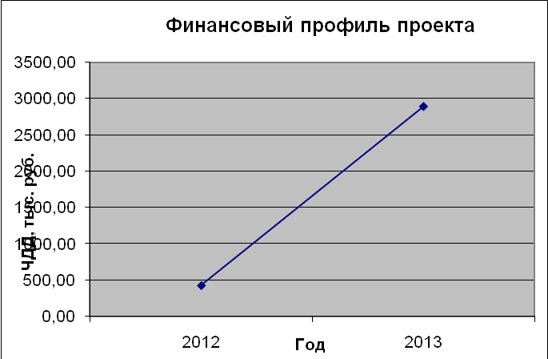

Рисунок 2
Проект окупается за 11 месяцев. Индекс доходности проекта 1,15. Точка безубыточности проекта равна двум, следовательно, при эксплуатации двух кресел покрываются текущие расходы по обслуживанию и эксплуатации.
В целом проект оценивается как малорисковый, и высокодоходный: инвестиционная потребность проекта составляет 1,98 млн. руб., средства вкладываются в покупку оборудования, рентабельность проекта 72 %.

ПРИЛОЖЕНИЕ 1

Договор с точками установки массажных кресел
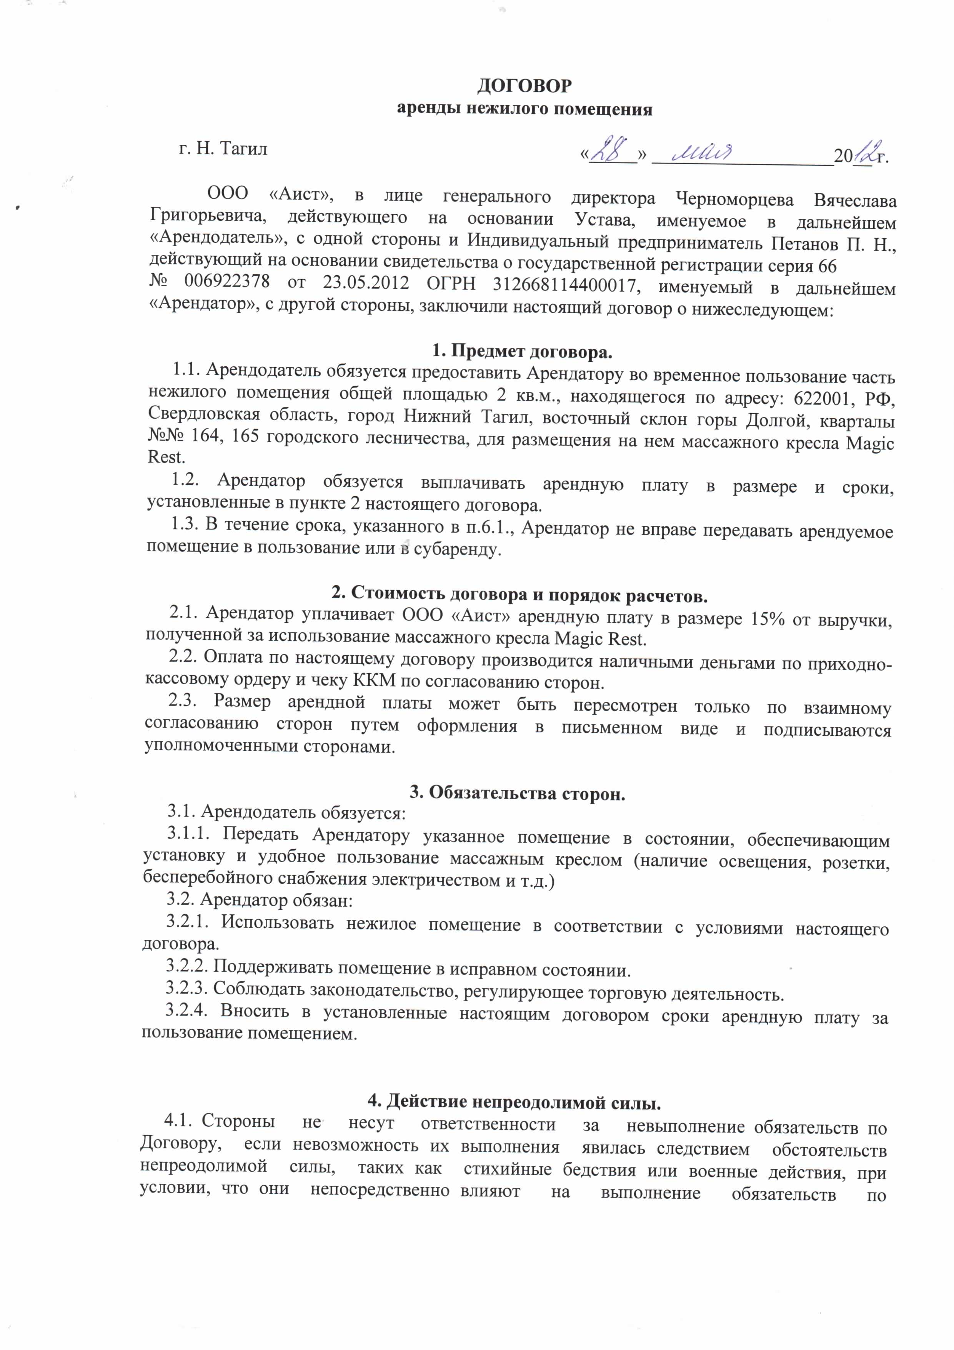

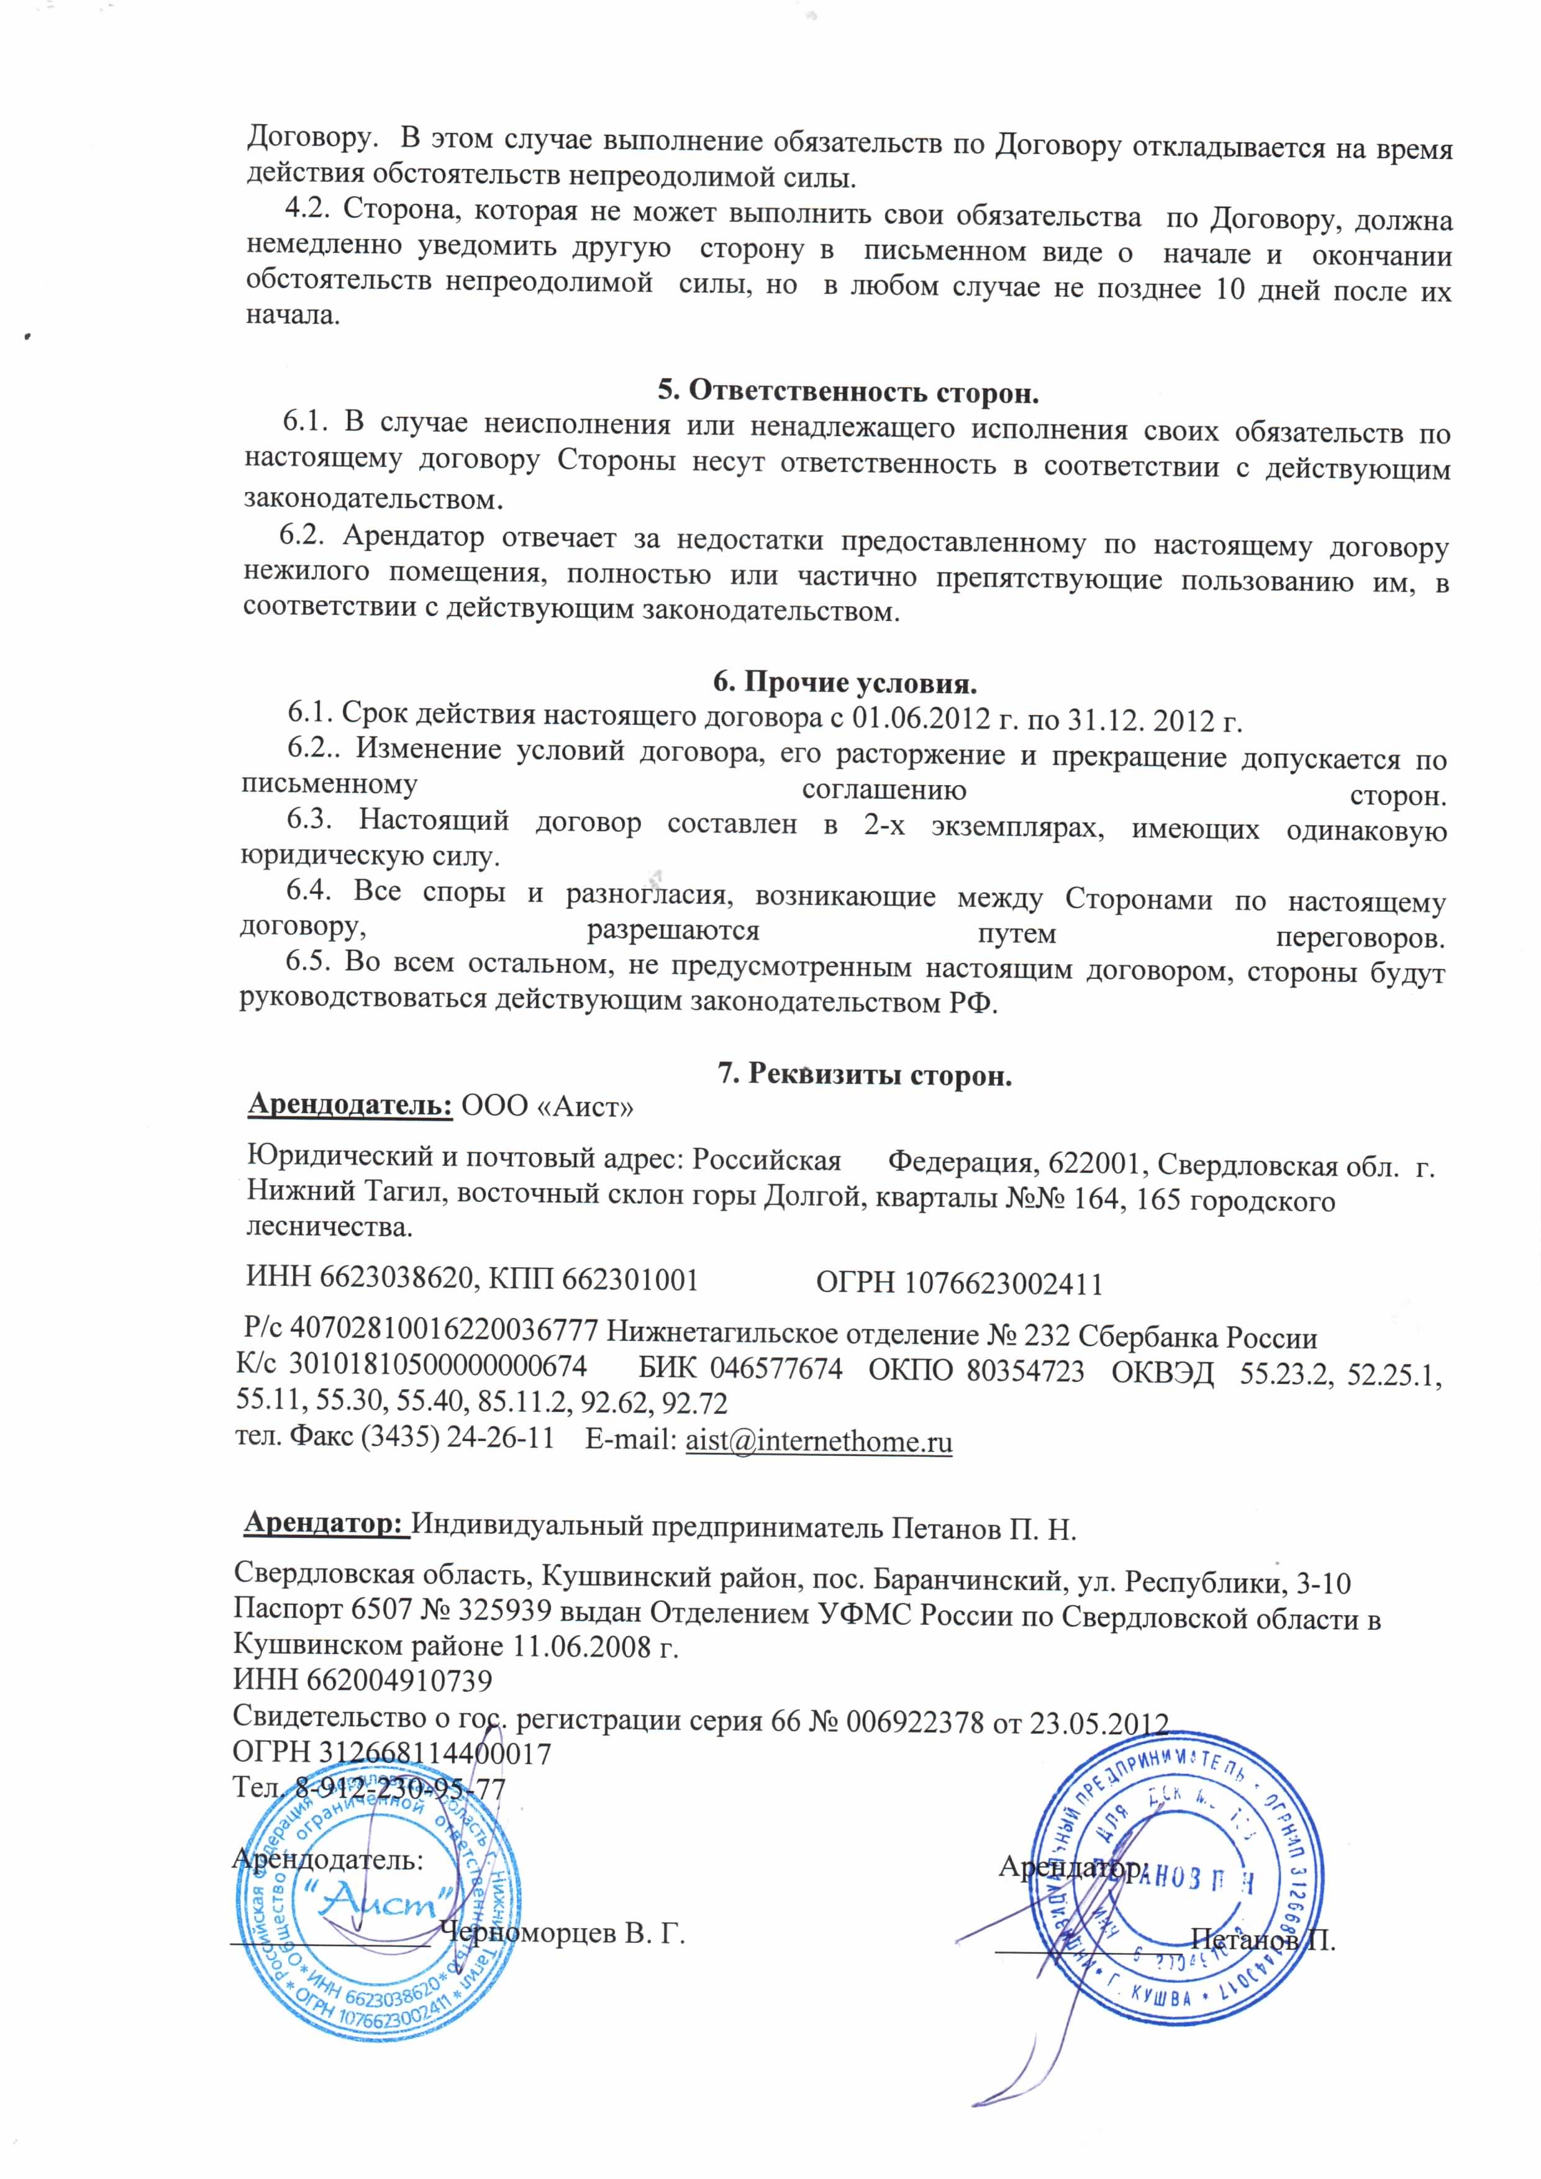

ПРИЛОЖЕНИЕ 2 Описание массажного кресла

Массажное кресло с купюроприемником Magic Rest SL Fortune LUX (SL-A07-1-77)
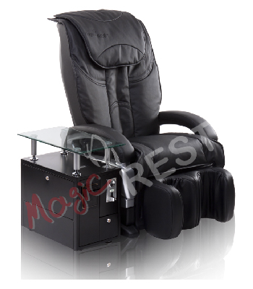
Модель: Fortune LUX (SL-A07-1-77)
Габариты: 109х74х78 см
Вес(нетто): 77 кг
Угол отклонения спинки: 90-180
Потребляемая мощность: 180 W
В режиме ожидания: 5 W
Напряжение тока: 220 V
Монетоприемник: для монет по 10 рублей
Купюроприемник: принимает банкноты номиналом 10/50/100 рублей
Габариты купюроприемника: 61,5х60х39 см
Вес(нетто) купюроприемника: 15 кг

ПРИЛОЖЕНИЕ 3

Список точек, для установки массажных кресел в Нижнем Тагиле
№ | Наименование организации | Адрес
 | Боулинги
1 | КРЦ Россия (Культурно-развлекательный центр), | Вагоностроителей просп., 26а
2 | Бильярдный клуб ТалиФ | Черноисточинское шоссе, 15 Б
3 | Карабас-территория азарта | Черноисточинское шоссе ул., 49, ТРЦ
4 | Папанинский бильярдный клуб | Папанина ул. , 2, Нижний Тагил, Центр
5 | Седьмая луза (бар-бильярд) | , Октябрьский пр., 15а, Нижний Тагил, ГГМ
6 | Эра-боулинг | Ленина пр., 64, 2 этаж, Нижний Тагил, Центр
7 | Сауны/бани
8 | Баня гостиницы «Лесная» | Пригородный район, территория детского оздоровительного комплекса «Звездный»
9 | Баня на красном камне | Восточная, 17 а, посмотреть телефон, Режим работы: Вт - Вс, с 12:00 по 21:00
10 | Комплекс "Турецкий берег" | Северный поселок
 | Массажные центры
11 | Оздоровительный центр МОРСЕль | Северная, 5a
12 | Кристина (салон красоты) | Дружинина, 47
13 | Spa салон "SunТай" | Строителей просп., 4
14 | Золотой Дракон | Газетная, 77а
 | Бассейны
15 | Бассейн Дельфин | Октябрьской Революции, 41
16 | Бассейн Уралец, | Металлургов, 1 а
17 | Дворец водного спорта | Юности, 47
 | Салоны красоты
19 | Afrodita Beauty, | Нижний Тагил, ул.Вязовская, 9
20 | De Luxe, Нижний Тагил, | пр. Дзержинского, 40
21 | VIP - эстетика (центр косметологии и медицины), | Нижний Тагил, Тельмана, 2а, 1 этаж
22 | Авит, продажа тату оборудования (ИП Витюнина И. В.), | ул. Красноармейская 57, Нижний Тагил
23 | Ви Плюс (салон красоты), | Нижний Тагил, Выя, Космонавтов ул., 30
24 | Виктория (салон-парикмахерская), | Юности, 18
25 | Дива (салон красоты), | Нижний Тагил, Центр, Октябрьской Революции ул., 46
26 | Дольче Вита (салон красоты), | Нижний Тагил, Дзержинский район, Орджоникидзе ул., 31
27 | Ева (салон-парикмахерская), | Нижний Тагил, Дзержинский район, Вагоностроителей пр., 59
28 | Королева (студия красоты), | Нижний Тагил, ГГМ, Уральский пр., 54
29 | Креатив (салон красоты), | Нижний Тагил, ГГМ, Черноисточинское шоссе ул., 49, ТРЦ
30 | Магия (парикмахерская), | Нижний Тагил, ГГМ, Уральский пр., 42
31 | Медицинский Центр Красоты, | ул. Папанина, 25
 | Фитнес-центры
32 | Body-best, фитнес клуб, | ул. Красноармейская, 143, Центр, Нижний Тагил
33 | E-Dance Studio, | Мира, 24а
34 | Energy, фитнес клуб, | ул. Максарева, 1а, Дзержинский район, Нижний Тагил
35 | Атлет, спортивный клуб, | ул. Зерновая, 42, Лебяжка, Нижний Тагил
36 | Баланс, фитнес-студия, | пр. Вагоностроителей, 15, Дзержинский район, Нижний Тагил
37 | Детско-юношеская спортивная школа (МОУ ДОД ДЮСШ) «Юпитер», | Нижний Тагил, Верхняя Черепанова, 31-бежедневно, с 09:00 по 21:00
38 | Разведчик, спортивная организация, | ул. Аганичева, 24, Старая Выя, Нижний Тагил
39 | Савад, фитнес клуб, | ул. Тельмана, 2а, Дзержинский район, Нижний Тагил
40 | Спортивный зал, | ФГУП ПО УВЗ, ул. Восточное шоссе, 28, Дзержинский район, Нижний Тагил
41 | Студия PoleDance | Циолковского, 34
42 | Студия танца "Arriba Danza" | Карла Маркса, 65
43 | Уралец, ФОК | ул. Тагилстроевская, 2, ГГМ, Нижний Тагил
44 | Уралочка (МОУ ДОД ДЮСШ) | Нижний Тагил, ул. Космонавтов 36

ПРИЛОЖЕНИЕ 4

Договор купли-продажи массажных кресел
